Académie d'AMIENS Baccalauréat ES  Session 2014 | Epreuve orale de Sciences économiques et sociales (Enseignement spécifique :  coefficient 7) | N° du sujet : 14c7-3-11-4
Durée de la préparation : 30 minutes | Le candidat s’appuiera sur les 2 documents pour répondre à la question principale.  Les questions complémentaires 2 et 3 porteront sur d’autres thèmes du programme | Durée de l'interrogation : 20 minutes
Thème de la question principale : Comment les pouvoirs publics peuvent-ils contribuer à la justice sociale ?
Question principale (sur 10 points) : Quelle est l’efficacité des principaux moyens utilisés par les pouvoirs publics pour contribuer à la justice sociale.
Questions complémentaires (sur 10 points) :
1) Au sujet du document 1, expliquez comment les données de la dernière colonne du tableau ont été calculées puis donnez en leur signification. (4 points)
2) Distinguez les analyses de la structure sociale de Marx et de Weber. (3 points)
3) Présentez l'intérêt et les limites du PIB. (3 points)

DOCUMENT 1 : Quelle efficacité de la redistribution pour réduire les inégalités ?

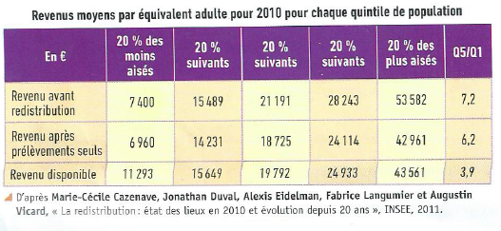
DOCUMENT 2 : La discrimination positive en France.

« En France, une certaine forme de discrimination positive a déjà été appliquée. Elle ne repose pas sur le principe théorique d'égalité des chances mais elle relève d'une démarche générale de redistribution des richesses face à l'échec des principes d'égalité dans certains domaines. Elle s'intègre par exemple, dans la politique de la ville, via des zones d'éducation prioritaires, ou dans celle de l'emploi, via la mise en place de contrats aidés à destination de publics spécifiques comme les chômeurs de longue durée, les allocataires de minimas sociaux. Elle a aussi été récemment développée dans l'éducation supérieure. En effet, l'institut des sciences politiques de Paris a innové au début des années 2000 en facilitant l'entrée d'étudiants scolarisés dans les lycées de banlieues défavorisées par le biais « conventions éducation prioritaires » contractées avec certains de ces lycées. L'idée est de lutter contre la censure collective « systématique » en lien avec la ségrégation urbaine et qui exclut de fait du champ des possibles un cursus à science politique pour les lycéens de ces zones urbaines. A chaque fois, ces politiques préférentielles s'adressent à des groupes sociaux définis sur des critères sociologiques (niveau de revenus, situation vis-à-vis de l'emploi, zone d'habitation).»

Hélène Périvier, « Panorama des différents types de lutte contre les inégalités », Cahiers français, n°351, juillet-août 2009.

